Zloděj navrtává francouzská okna
Na Hradecku si vyhlédl dva domy zatímco jejich majitelé spali
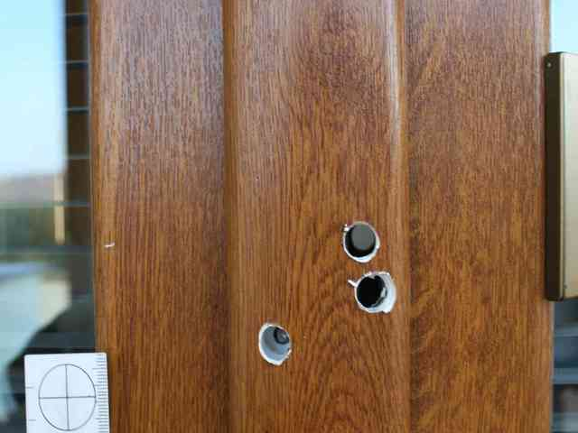
Hradečtí policisté pátrají po zloději, který během minulého týdne vykradl na Hradecku dva rodinné domky. Majitelům způsobil škodu za 55 tisíc korun.
První domek se mu zalíbil v úterý 15. března 2011 kolem půl třetí ráno v Holohlavech. Neznámý pachatel nejprve v oblasti kliky navrtal do plastového rámu francouzského okna díry. Následně si otevřel dveře a vnikl dovnitř. Divný zvuk probudil majitele spícího v prvním patře. Majitel domu zloděje vyrušil a tak nestihl nic odcizit. Pak přibouchnuté dveře na terasu zavřel a šel spát. Ráno po probuzení nahlásil vloupání na policii. Kromě zničených dveří v hodnotě přesahující 5 tisíc korun žádnou další škodu nezjistil.
Policisté se domnívají, že stejný zloděj opět zaútočil v noci na čtvrtek 17. března 2011 v Bělči nad Orlicí. Aby se zloděj dostal do druhého domu, musel se nejprve prostříhat pletivem na zahradu. Dovnitř se pak dostal stejným způsobem. Navrtal do plastového rámu díry poblíž uzavíracího mechanismu a po otevření vnikl tiše dovnitř. Zatímco majitelé spokojeně spali v první patře domu, kradl v přízemí. Majitelé postrádají peníze a šperky v celkové hodnotě 40 tisíc korun. Škoda na dveřích je předběžně odhadnuta na 10 tisíc korun.
V případě dopadení hrozí zloději za přečin krádeže ve stádiu pokusu, přečin krádeže, porušování domovní svobody a poškození cizí věci trest odnětí svobody až na dvě léta.
Na Hradecku obdobné případy policisté šetřili v loňském roce (2010). Kriminalistům se tehdy nepodařilo pachatele vypátrat.
Lidem, kteří mají doma alarm doporučujeme, aby si ho na noc zapínali.
nprap. Anna Pešavová - 21. března 2011
foto Policie ČR

